**My classroom = Η τάξη μου Classroom objects = Αντικείμενα της τάξης**

Board = πίνακας

Desk = θρανίο

Chair = καρέκλα

Book = βιβλίο

Ruler = χάρακας

Pencil = μολύβι

Pen = στυλό

Notebook = τετράδιο

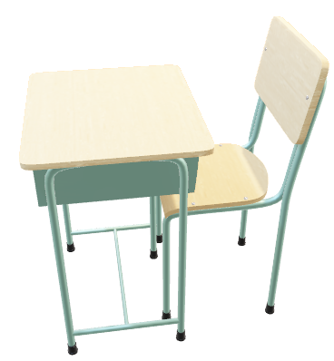Rubber = γόμα